ANGULAR

npm install -g npm@latest

npm install -g @angular/cli

ng new nomProjet --style scss // creation du projet angular en choisissant le style par defaut.

ng serve // pour lancer le serveur

ng generate component namecomponent// pour créer un component

ng g c namecomponent//racourcis

[(ngModel)]="inputName" => permet de passer à la fois une proprieté et un comportement

*ngIf permet de tester une condition d'un

*ngFor permet d'afficher un tableau ou une liste d'element.

ngStyle permet de definir dynamiquement les style à des objets du DOM

ngClass permet d'attribuer dynamiquement les classes à un objets du DOM

pipes( | ) permettent de faire du formatage des données par exemple pour afficher une date dans un

format plus comprehencible on pourra faire | date: pour en savoir plus visiter la doccumentation d'angular

On utilise egalement les pipes pour afficher les proprietés ou données asynchronomes en provenance d'un back-end

Il faut comprendre les promesses.

myDate = new Promise(

((resolve, reject) => {

const date = new Date();

setTimeout(

() => {

resolve(date);

}, 2000

);

} )

);

npm install --save @angular/material @angular/cdk @angular/animations

npm install --save angular/material2-builds angular/cdk-builds angular/animations-builds

npm i datatables --save

npm i quill --save

http://jasonwatmore.com/post/2018/10/29/angular-7-user-registration-and-login-example-tutorial

LES SERVICES

Un service est une façon de centraliser le code qui sera utilisé par différentes parties de

L’application. Il existe 3 niveaux d’injection :

Il peut être injecté directement dans le fichier app.module.ts, dans ce cas,

Le service est disponible dans toute l'application.

Dans app.component.ts, dans ce cas, le service est disponible dans tout

Les components de l'application

Dans componentCible.ts, dans ce cas, le service est uniquement disponible dans ce component et ses enfants.

**Utilisation du service.**

Lors que vous créez un service exemple appareils.ts, il faut l’importer en choisissant une des 3 importations existante.

Pour cet exemple, je l’importe dans le fichier **app.module.ts** .Pour le faire,

Ouvrir le fichier app.module.ts,

Import { AppareilService} form ‘./appareil/appareil.component’ ;

En dessous dans le même fichier à la session @NgModule, et dans le

providers :[

AppareilService

],

Pour utiliser ce service dans un component, il sufit de créer une instance de ce service dans le constructeur du component qui souhaite utiliser ce service :

Constructeur(private appareilService : AppareilService){

}

Et d’inporter le service dans ce component

Import { AppareilService} form ‘./appareil/appareil.component’ ;

Implémenter la methode onInit() dans ce component :

Export class AppComponent implements OnInit{

}

Creer cette fonction onInit :

ngOnInit(){

}

Gestion des routes

Dans le fichier app.module.ts

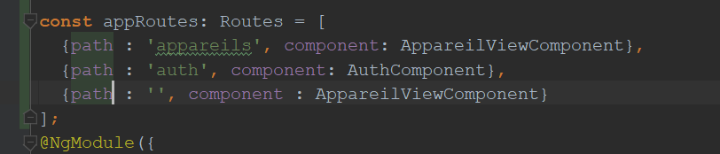

Dans le même fichier au niveau d’import,

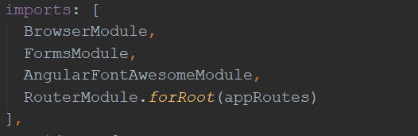

Utilisation des routes.

Pour éviter que les routes n’entrainent un rechargement de page, il est conseillé d’utiliser sur les liens la propriété **routerLink= ‘’nom-de-le-route ‘**’

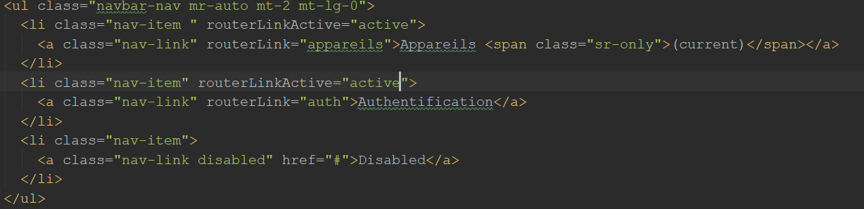

Gestion de l’authentification : les Guard (voir code github)

**OBSERVABLES, LES INJECTIONS. PARTIE 9 DU TUTO.**